O masopustu všeobecně, o ostatcích velkopavlovických Zuzana Martinková

O masopustním veselí se písemné zprávy zmiňují již ve 13. století, ale kořeny tohoto obyčeje můžeme hledat již v římských bakchanáliích (slavnostech k poctě boha vína, úrody a plodnosti).

Masopustní dobou nazýváme období od Tří králů do Popeleční středy, která zahajuje předvelikonoční postní období a která je díky pohyblivému datu Velikonoc určena 47. dnem před velikonoční nedělí.
Masopust, toť doba hodování, veselí, zabijaček a svateb před 40denním půstem.
Masopust (názvy se v různých regionech liší, např. voračky, končiny, fašank, fašanek, vostatke nebo stejně jako v jižní části Hanáckého Slovácka – ostatky) vrcholil pár dní před Popeleční středou čtyřdenním maratonem veselostí a dostatku:
Tučný čtvrtek – v tento den si měl každý dopřát, co hrdlo ráčí. K obědu bývala vepřová pečeně se zelím a knedlíkem a na nějaký ten džbán piva či vína se hledět nemělo. Ve většině krajů se objevují písemné doklady o tom, že v tento ten teklo pivo proudem…
Masopustní neděle – říkávalo se jí také neděle taneční, protože hned po obědě začala vyhrávat na návsi muzika, která zvala všechny do hospody, aby se veselili až do ranních hodin.
Masopustní pondělí – na druhý den se pokračovalo v tanečním veselí, v některých regionech to býval pouze tzv. „mužovský bál“, toho se neúčastnila svobodná chasa, která se musela spokojit pouze s přihlížením, zato samých ženáčů a vdaných bylo plné kolo. Na Hanáckém Slovácku tomu ale tak nebylo, tu se radostně bavili všichni. Jak píší bratři Mrštíkové ve svém díle Rok na vsi: „…Blázní mladí, ženatí, děvčata, baby…“
Masopustní úterý – úterek býval dlouho očekávaný, sváteční den plný maškar. Na Hanáckém Slovácku začínal průvod masek včetně dětí již dopoledne, v čele s harmonikářem, za ním šel rozverný medvěd a Stárek. Veselý, hravý, ale i vřískající, pištící a pitvorný průvod obcházel dům od domu. Do každého vkročil nejprve „Stárek“, který zastával funkci vedoucího (např. ve Strání „Gazda“, v Čechách „Laufr“). Ten žádal rychtáře nebo představitele obce o povolení maškarní obchůzky, pronášel v domě různá říkání a přál hospodářovi úspěšný hospodářský rok, dobrou úrodu, zdravý a plodný dobytek. Mezitím už medvěd a jiné tradiční masky braly všechny ženy v domě do tance a chasa sesbírala u hospodářů všechno neuzamčené jídlo – koblihy, boží milosti, trdelníky, vejce, chleba, brambory, ořechy, jitrnice. Celé šrůtky uzeného a slaniny napíchli „Stárkovi“ na šavli nebo handžár. Průvod končíval v poledne v hospodě, kde chasa s muzikou pojedla to, co v domech pobrala nebo dostala od hospodyní.
Dnes se nám průvod masek posunul na odpolední čas s večerní zábavou, která končívá o půlnoci převzatým zvykem z jiných regionů „pochováváním basy“. Toto, dnes již vskutku divadelní představení, kdy se po předříkaných vtipných litaniích reagujících na dění v obci, vynese basa v lkajícím průvodu ven z hospody, má symbolicky pohřbít basu = hudbu, tanec, pití a celé masopustní nevázané veselí a začít postní období, kdy se křesťané připravují na svůj největší svátek – Velikonoce. O tomto 40denním půstu se také říká (zřejmě pozůstatek z pohanských dob, kdy bylo toto období svátkem ukončení zimy a čekání celé země na jaro), že země je do doby, než vydá úrodu, těhotná, a proto se po ní nesmí dupat a skákat. V dnešní době nám toto masopustní úterý s průvodem a zábavou nahrazuje, díky týdenním pracovním povinnostem většiny obyvatelstva, masopustní sobota či neděle.

Přestrojování a masopustní masky
Již Kosmas zmiňuje tance lidu se škraboškami v době předkřesťanské při různých výročních slavnostech, které v té době neměly za cíl bavit lid, ale byly vždy spojeny s nějakým rituálem či obřadem. Stejně tak, na rozdíl od masek tanečních a karnevalových, do kterých se lidé převlékali na různých maškarních bálech, mají masopustní masky svou symboliku a funkci, především plodnostní, reprodukční a hospodářskou. Masky se vyráběly z různých materiálů a oděvních součástí, především ze slámy a hrachoviny, které představují typické symboly plodnosti. Z dob pohanských pochází nejstarší známé masky – masky zvířat, jejichž podobu lidé na sebe brali pro jejich vlastnosti – sílu, obratnost, lstivost a jiné, což mělo zajistit přenos těchto vlastností na člověka. Nejznámější i nejdůležitější maskou v průvodu byl medvěd, který je považován za představitele plodonosné magie. Býval obalen do suché hrachoviny (usušené stonky hrachu, který dříve býval běžnou plodinou a po sklizni vždy nějaký hrách na usušení zbyl) a na hlavě míval slaměnou špičatou čepici nebo samotnou medvědí hlavu. Hospodyně, která s medvědem tancovala, se snažila utrhnout kus hrachoviny, aby ji mohla položit do kurníku k drůbeži nebo k jinému dobytku. V některých oblastech využívají pro reprodukční symboliku tzv. válení s medvědem, kdy se svobodná děvčata s medvědem válí ve sněhu.
Další častou zvířecí maskou byly různé varianty koně, ať už jako jednoduchý koník nebo šiml. Za „klibnu“ neboli kobylu byli převlečeni vždy 2 hoši, „brůna“ byl kůň s beraními nebo kozlími rohy.
Na rozdíl od zvířecích masek, které demonstrovaly své vlastnosti i hlasitým projevem, se v průvodu objevovala i mlčenlivá maska „žida“. Ten měl povolení pro krádeže drobných věcí, které pak, za mírný úplatek, prodával zpět jejich majitelům.
Plodnostní sílu představovaly i další masky: kozel, ženich s nevěstou, cikánka s kočárkem, žena s dítětem v nůši, kohout, čáp a jiné. V dnešní době se kromě tradičních masek setkáváme v průvodu i s moderními typy masek, jako je např. policajt, hasič, doktor, baletka atd.

Proč slavíme ostatky ve Velkých Pavlovicích?
Ne, opravdu nevytváříme novou tradici, přestože mladší generace si ostatky v Pavlovicích nepamatuje. Naštěstí existují různé kroniky, zpěvníky, sborníky a jiné písemné záznamy, z kterých je patrné, že stejně jako v jiných obcích na Hanáckém Slovácku, tak i v Pavlovicích se dodržoval tento významný výroční obyčej v životě lidu. Vždyť právě na něm závisela zemědělská prosperita, která je na tomto území tak důležitá. Přibližme si proto některé písemné důkazy o ostatcích ve Velkých Pavlovicích:
Prvním příkladem by mohla být píseň z Velkých Pavlovic, která vyšla v roce 1901 ve sbírce písní od známého sběratele Františka Bartoše – Národní písně moravské v nově nasbírané, ve které je pod č. 1776 otištěna pod názvem A ty Macku, a ty Francku. Svou melodickou linkou připomíná písně ze starší doby, čemuž napovídá i použitý jazyk v textu písně. V první sloce píseň odkazuje na dopolední činnosti, které by mohly být shodné s dřívějším zvykem začínat ostatkový průvod již dopoledne („…až my se nasnídáme, potom sobě zahuláme…“). V druhé sloce je souvislost s ostatky ještě patrnější: „Nezdrží se hospodyně, dá nám do kabele, kus slaniny nebo masa,….“. Stejně, jak píší bratři Mrštíkové v Roku na vsi o chování chasy v domě hospodáře: „Ještě jednou všem zavdali, poděkovali za slaninu, a smečka už se hrnula zas o dům dál.“ Není znám jiný případ výročního obyčeje (kromě velkopavlovického „pohodí“), ve kterém by hospodyně obdarovávala chasu slaninou či jinými potravinami. VIZ OBR. 1
Další důkaz nám předložila již v roce 1955 známá etnografka Zdenka Jelínková ve své sbírce Lidové tance z Hustopečska a Břeclavska, kde je otištěna taneční hra „Kdo nedělá to, co já, ten dá litr piva“. VIZ OBR. 2. Zdenka Jelínková provedla svůj výzkum a sběr tanců ve Velkých Pavlovicích se skupinou tanečníků, kteří jí k této taneční hře prozradili, že se tancovala většinou o svatbách a ostatcích. Jejím spolupracovníkem byl v pozdější době i František Melichar (1937 – 1997).
Ve Velkopavlovické kronice z roku 1935, v písemných popisech dávné historie tehdejšího kronikáře a ředitele měšťanské školy Františka Kopřivy se dočítáme, že již roku 1665 se připomíná v Pavlovicích pivovar na svobodném dvoře Záblackém (později Kalvodův mlýn). To zřejmě osvětluje rozpor, proč se v taneční hře „Kdo nedělá to, co já, ten dá litr piva“ zpívá o pivu, místo aby se v kraji odjakživa vinorodém, zmiňovalo víno, jak je tomu v podobné písni a hře z Podluží („Cimprlína, cimprla, cimprlína líná, kdo nedělá to, co já, platí litr vína.“). Možná můžeme i tento náznak považovat za souvislost s existencí ostatků ve Velkých Pavlovicích a možná i o zvyku na Tučný čtvrtek, kdy i v Pavlovicích jistě pivo teklo proudem.

OBR. 1

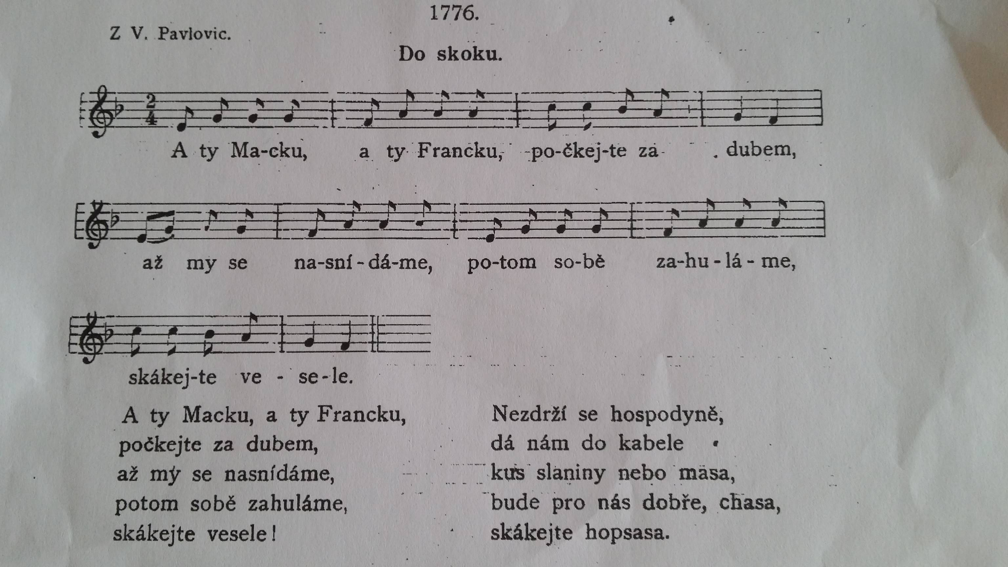

OBR. 2

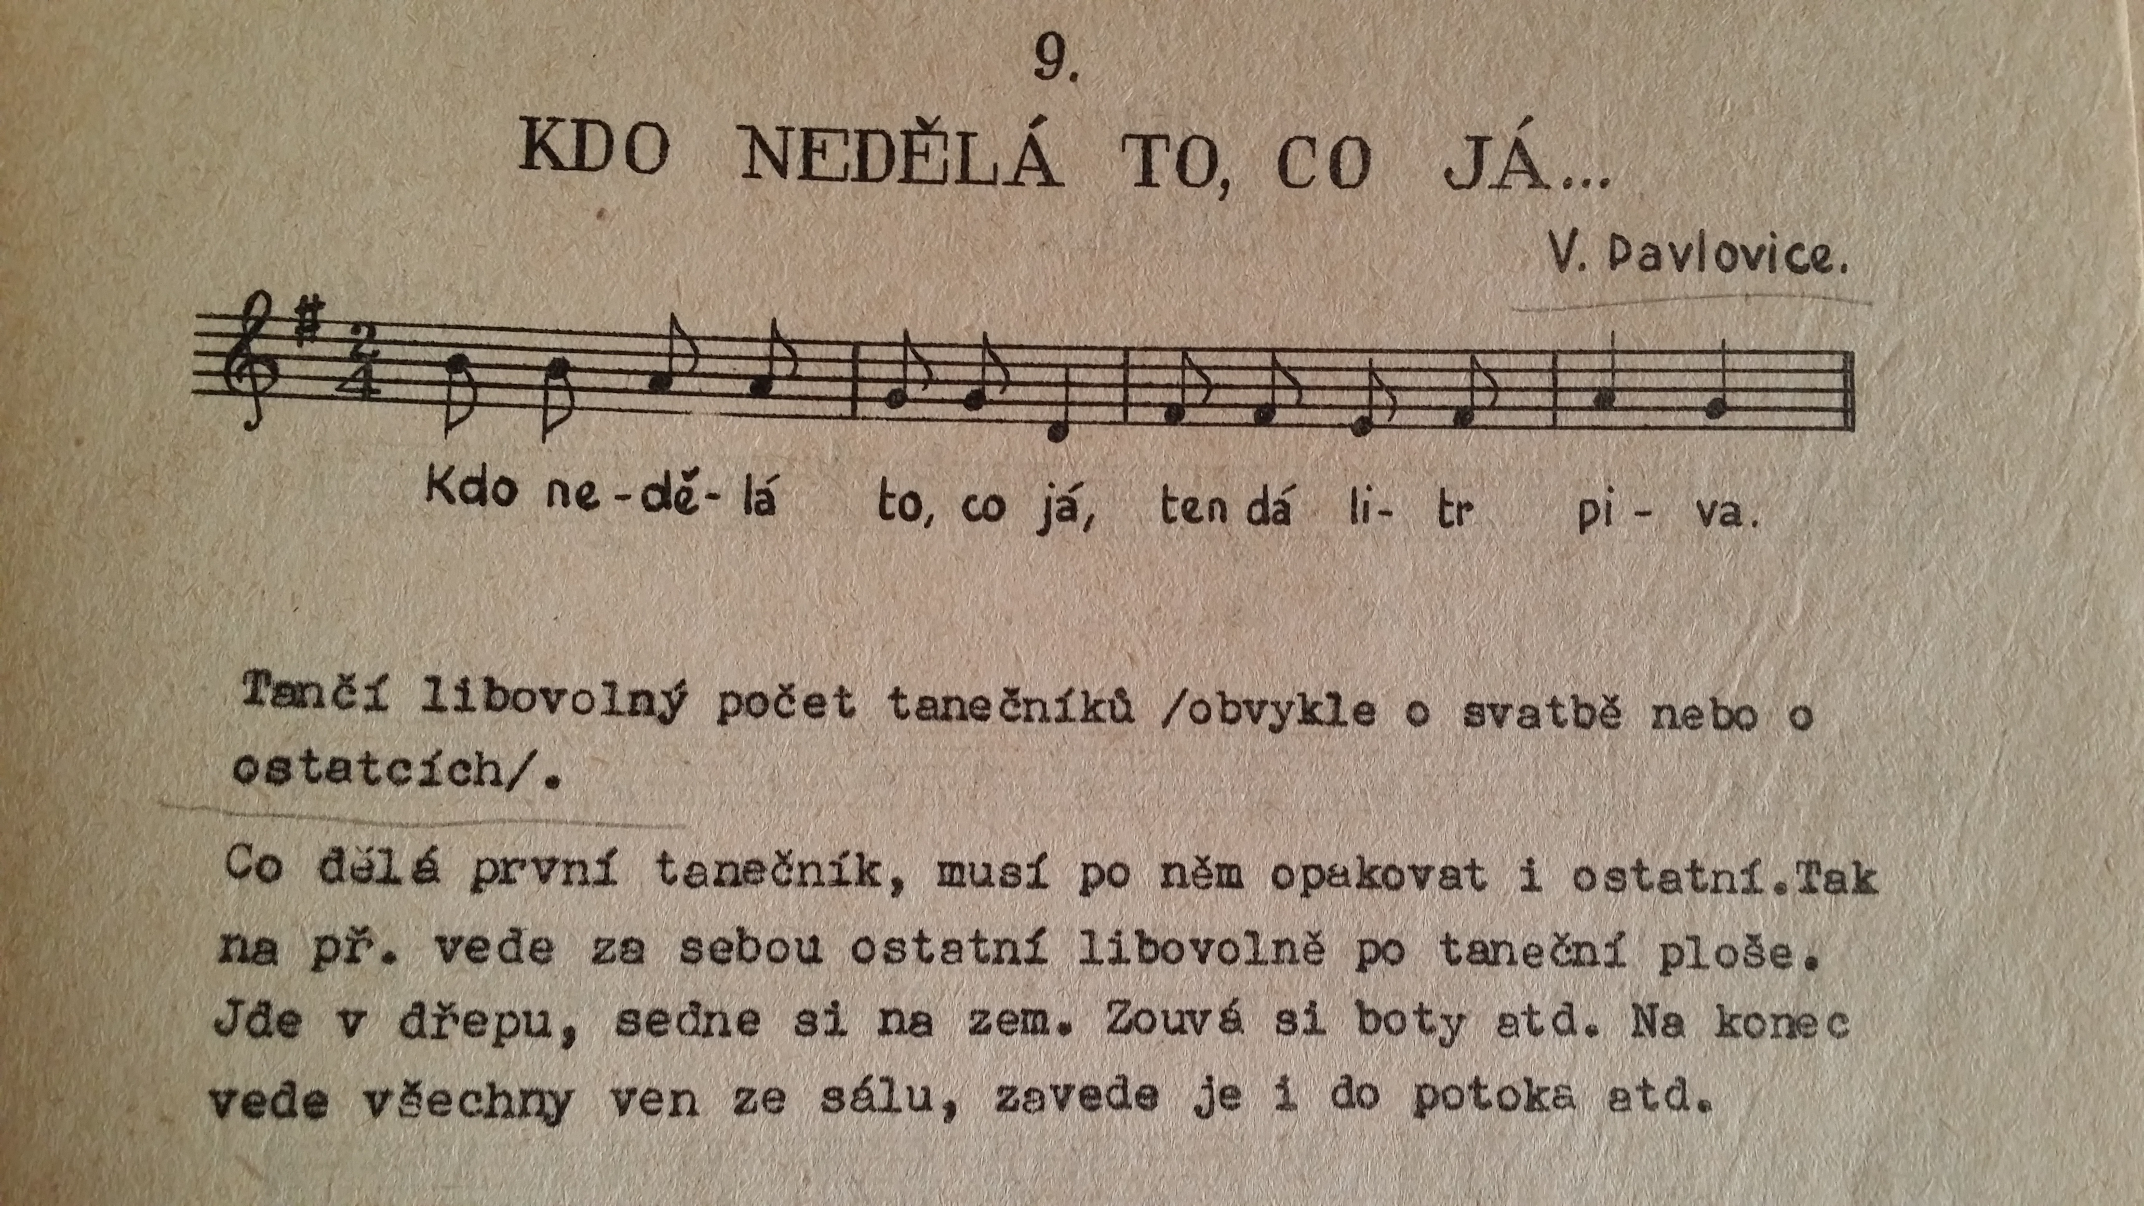
Literární inspirace a jiné zdroje:
Velkopavlovické kroniky: Pamětní kniha od r. 1935
Skopová Kamila: Hody půsty masopusty, Praha 2014
Motlová Milada: Průvodce lidovou kulturou, Praha 2016
Mrštíkové, Alois a Vilém: Rok na vsi I., Praha 1958
Šebestová, Augusta, Lidské dokumenty, Praha 1947
Jelínková, Zdenka: Lidové tance z Hustopečska a Břeclavska, Praha 1955
Bestajovský, Martin: Velká kniha lidových obyčejů a nápadů pro šikovné ruce, Brno 2008

